ФЕДЕРАЛЬНОЕ АГЕНТСТВО ЖЕЛЕЗНОДОРОЖНОГО ТРАНСПОРТА
Федеральное государственное бюджетное образовательное учреждение высшего образования
«Петербургский государственный университет путей сообщения
Императора Александра I»
(ФГБОУ ВО ПГУПС)

Кафедра «Математика и моделирование»

РАБОЧАЯ ПРОГРАММА
дисциплины
«Основы финансового рынка, технический анализ» (Б1.В.ДВ.7.1)

для направления
38.03.05 «Бизнес-информатика»

по профилю
«Архитектура предприятия»

Форма обучения – очная

Санкт-Петербург
2018
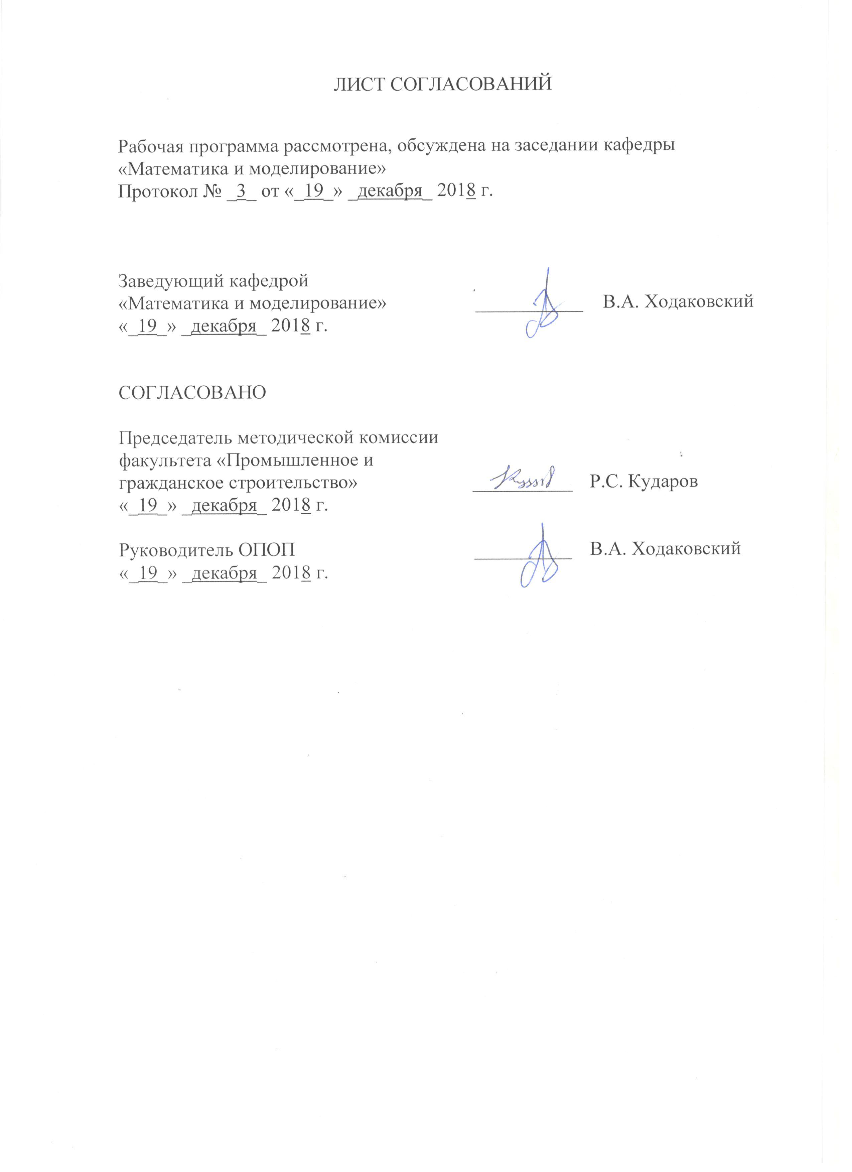
ЛИСТ СОГЛАСОВАНИЙ

Рабочая программа рассмотрена, обсуждена на заседании кафедры
«Математика и моделирование»
Протокол № _3_ от «_19_» _декабря_ 2018 г.

Заведующий кафедрой  «Математика и моделирование» | ___________ | В.А. Ходаковский
«_19_» _декабря_ 2018 г.

СОГЛАСОВАНО
Председатель методической комиссии факультета «Промышленное и гражданское строительство» | ____________ | Р.С. Кударов
«_19_» _декабря_ 2018 г.
Руководитель ОПОП | __________ | В.А. Ходаковский
«_19_» _декабря_ 2018 г.

1. Цели и задачи дисциплины

Рабочая программа составлена в соответствии с ФГОС ВО, утвержденным «11» августа 2016 г., приказ № 1002 по направлению38.03.05 «Бизнес-информатика», по дисциплине «Основы финансового рынка, технический анализ».
Целью изучения дисциплины является формирование знаний в области финансового сектора экономики, представленного различными финансовыми рынками и их субъектами (биржами, банками, страховыми фирмами и т.п.), а также формирование навыков самостоятельной работы с законодательными актами, нормативными документами, научной и учебной литературой, справочными материалами и периодическими изданиями, ознакомление с методами аналитической работы и практикой принятия обоснованных решений по эффективному управлению финансовыми активами. В практической части курса изучаются операции с ценными бумагами и страхования рисков, а также методы использования производных финансовых инструментов. Практические занятия по дисциплине ориентированы на закрепление основных законов функционирования компонентов финансового рынка, в том числе методов регулирования спроса на деньги, исходя из условий формирования денежной массы.
Для достижения поставленной цели решаются следующие задачи:
- изучение теоретических основ финансового рынка;
- знакомство с основными моделями, применяемыми в финансовом рынке;
- приобретение навыков оценки финансовых активов с учетом их инвестиционных характеристик и нормативно-правовой базы стоимостной оценки;
- освоение современных методов оценки стоимости финансовых активов;
- приобретение навыков по определения различных видов стоимости ценных бумаг с учетом специфики российского рынка;
- получение студентами опыта работы с современными системами автоматизации математических расчетов MATLAB, Excel в процессе выполнения расчетно-графических работ по методам моделирования, применяемыми в финансовом менеджменте.

2. Перечень планируемых результатов обучения по дисциплине, соотнесенных с планируемыми результатами освоения основной профессиональной образовательной программы

Планируемыми результатами обучения по дисциплине являются: приобретение знаний, умений, навыков.
В результате освоения дисциплины обучающийся должен:

ЗНАТЬ:
- основы формирования и функционирования финансовых рынков и институтов;
- модели оценки капитальных (финансовых) активов;
- источники финансирования, институты и инструменты финансового рынка;
- виды ценных бумаг и условия их котировки;
- методы построения цен долговых и долевых ценных бумаг;
- инструменты регулирования спроса на деньги на рынке денег.
УМЕТЬ:
- ставить цели и формировать задачи, связанные с реализацией профессиональных функций;
- анализировать внешнюю и внутреннюю среду организации, выявлять ее ключевые элементы и оценивать их влияние на организацию;
- оценивать риски, доходность и эффективность применяемые финансовые решения с точки зрения их влияния на создание ценности (стоимости) компании;
- обосновать решения в сфере управления оборотным капиталом и выбора источников финансирования;
- проводить оценку финансовых инструментов;
- формировать балансовые сводки операций с акциями и облигациями;
- давать оценку операциям корпораций на первичном рынке ценных бумаг.
ВЛАДЕТЬ:
- методами анализа финансовой отчетности и финансового прогнозирования;
- методами формулирования и реализации стратегии на уровне бизнес-единицы;
- методами инвестиционного анализа и анализа финансовых рынков;
- методами управления операциями;
- основными моделями оценки акций и облигаций;
- методом оценки риска в инвестировании;
- навыками анализа котировки облигаций корпорации.

Приобретенные знания, умения, навыки, характеризующие формирование компетенций, осваиваемые в данной дисциплине, позволяют решать профессиональные задачи, приведенные в соответствующем перечне по видам профессиональной деятельности в п. 2.4 общей характеристики основной профессиональной образовательной программы (ОПОП).
Изучение дисциплины направлено на формирование следующих общекультурных компетенций (ОК):
- способностью использовать основы экономических знаний в различных сферах деятельности (ОК-3);
Изучение дисциплины направлено на формирование следующих профессиональных компетенций (ПК), соответствующих виду профессиональной деятельности, на который ориентирована программа бакалавриата:
научно-исследовательская деятельность:
- способность использовать основные методы естественнонаучных дисциплин в профессиональной деятельности для теоретического и экспериментального исследования (ПК-17);
- способность использовать соответствующий математический аппарат и инструментальные средства для обработки, анализа и систематизации информации по теме исследования (ПК-18).
Область профессиональной деятельности обучающихся, освоивших данную дисциплину, приведена в п. 2.1 общей характеристики ОПОП.
Объекты профессиональной деятельности обучающихся, освоивших данную дисциплину, приведены в п. 2.2 общей характеристики ОПОП.

3. Место дисциплины в структуре основной профессиональной образовательной программы
Дисциплина «Основы финансового рынка, технический анализ» (Б1.В.ДВ.7.1) относится к вариативной части и является дисциплиной по выбору обучающегося.

4. Объем дисциплины и виды учебной работы
Вид учебной работы | Всего часов | Семестр
 |  | 5
Контактная работа (по видам учебных занятий)  В том числе:  - лекции (Л)  - практические занятия (ПЗ)  - лабораторные работы (ЛР) | 32  -  32  - | 32  -  32  -
Самостоятельная работа (СРС) (всего) | 67 | 67
Контроль | 9 | 9
Форма контроля знаний |  | З
Общая трудоемкость: час / з.е. | 108/3 | 108/3
Примечания: «Форма контроля знаний» – экзамен (Э), зачет (З), зачет с оценкой (З*), курсовой проект (КП), курсовая работа (КР), контрольная работа (КЛР).

5. Содержание и структура дисциплины
5.1 Содержание дисциплины
№ п/п | Наименование раздела дисциплины | Содержание раздела
1 | Финансовый рынок | Цель, задачи финансового рынка.Основные финансовые отчеты: баланс, отчет о финансовых результатах, отчет о движении денежных средств.  Индикаторы финансового рынка:  - ставка рефинансирования Центрального банка РФ (ЦБ РФ);  - процентные ставки межбанковского рынка по процентам и депозитам;  - темп роста инфляции;  - денежная масса и денежная база;  - золотовалютные резервы (млрд долл.);  - валютный курс рубля к иностранным валютам;  - курс акций;  - капитализация курса акций;  - фондовые индексы.
2 | Рынок прямых инвестиций | Основные финансовые процессы:  - формирование затрат;  - получение, распределение и использование выручки, прибыли;  - формирование, движение и использование основных фондов и оборотных средств, нематериальных активов;  - осуществление капитальных и (или) финансовых вложений;  - уплата налогов.  Варианты построения бюджета:  - сверху – вниз;  - снизу – вверх;  - комбинированный.  Классификационный признак активов компании  - форма функционирования;  - характер участия в хозяйсивенном процессе и скорость оборота;  - степень ликвидности.  Планирование и прогнозирование денежных потоков.  Применение модели В. Баумоля при планировании оптимального размера среднего остатка денежных активов.  Применение статистических методов для модели Миллера – Орра в случае когда остаток денежных средств на расчётном счёте изменяется случайным образом.  Четыре основных метода определения потребностей компании в оборотных средствах:  - метод прямого счёта;  - нормативныйметод;  - аналитический метод;  - метод оптимизации заказа.  Показатели эффективности использования оборотных средств:  - длительность одного оборота;  - коэффициент оборачиваемости;  - коэффициент загрузки оборотных средств.
3 | Рынок ценных бумаг – фондовый рынок. | Сегменты рынка ценных бумаг:  - организованный рынок;  - неорганизованный рынок;  - первичный рынок;  - вторичный рынок;  - биржевой рынок;  - внебиржевой рынок;  - кассовый рынок;  - срочный рынок.  Классификационный критерий (признак) ценных бумаг:  - экономическая сущность;  - срок привлечения инвестиционного капитала;  - очерёдность размещения;  - территорияобращения;  - эмитенты;  - способ выплаты;  - виды процентных ставок;  - способ начисления процентов;  - качество;  - старшинство.  Вид цены на акцию:  - номинальная;  - рыночная или курсовая;  - балансовая стоимость акции;  - ликвидная стоимость акции.  Методики дивидентных выплат:  - постоянного процентного распределения прибыли;  - фиксированных дивидентных выплат;  - выплаты гарантированного минимума и “ экстра” – дивидентов;  - выплатыдивидентовакциями.  Формы сделок и расчётов по ценным бумагам:  - сделка с премией;  - опцион на покупку ( опционcall );  - опцион на продажу ( опционput );  - сделка с репортом;  - сделка с депортом;  - стеллажные сделки;  - игры на повышение курса акций;  - игры на понижение курса акций;  - сплит.  Операция хеджирования и её достоинства:  - высокая ликвидность рынка;  - высокая надёжность;  - сравнительно низкие накладные расходы на совершение сделки;  - доступность.
4 | Кредитный рынок | Состав заёмных и привлечённых средств:  - долгосрочные финансовые обязательства:  - долгосрочныекредитыбанка;  - эмиссияоблигаций;  - выпуск векселей;  - прочие долговые обязательства;  б) краткосрочные финансовые обязательства:  - краткосрочные кредиты банка;  - кредиторская задолжность за товары, услуги, работы;  - текущие обязательства по расчётам;  - выпуск векселей (до 1 года );  - прочие краткосрочные обязательства.  Основные источники ссудного капитала:  - амортизационные фонды предприятий;  - часть оборотного капитала в денежной форме;  - денежные средства, образующиеся в результате разрыва между выручкой от реализации и выплатой заработной платы;  - чистая прибыль;  - денежные доходы и сбережения населения;  - денежные накопления государства в виде доходов от владения государственной собственностью от предпринимательской деятельности государства.  Основные принципы банковского кредитования:  - возвратность;  - срочность;  - платность;  - обеспеченность;  - целенаправленность.  Формы банковского кредитования:  - срочный кредит;  - контокоррент;  - овердрафт;  - бланковый кредит;  - онкольный кредит;  - факторинг;  - форфейтинг.  Показатели эффективности финансового рычага;  - нетто-результат эксплуатации инвестиций;  - экономическая рентабельность;  - средняя расчётная ставка процента за кредит;  - рентабельностьсобственныхсредств;  - дифференциал финансового рычага;  - плечо финансового рычага.  Методы регулирования денежно-кредитного обращения Центрального банка РФ (ЦБ РФ):  - процентные ставки по операциям ЦБ РФ;  - нормативы обязательных резервов;  - операции на открытом рынке;  - рефинансирование банков;  - депозитныеоперации;  - валютноерегулирование;  - установление ориентиров роста денежной массы;  - прямые количественные ограничения.  Активные операции коммерческих банков:  - ссудные – операции по предоставлению средств заёмщику на началах срочности, возвратности, платности;  - учётно-ссудные – связаны с покупкой, учётом векселей;  - расчётные – операции по зачислению средств на счета клиентов и оплате со счетов их обязательств перед контрагентами;  - кассовые – операции по приёму и выдаче наличных денег;  - инвестиционные – операции по вложению банкам своих средств в ценные бумаги и паи небанковских структур;  - фондовые – операции с ценными бумагами;  - комиссионные – операции, осуществляемые банками по поручению, от имени и за счёт клиентов.  Процесс кредитования разделяется на следующие этапы:  - рассмотрение кредитной заявки на получение кредита;  - оценка кредитного риска и кредитоспособности заёмщика;  - выбор обеспечения кредита;  - принятие решения о целесообразности выдачи кредита и его условия;  - оформление кредитного договора или кредитного обязательства и выдача кредита;  - контроль за выполнением условий договора и погашением кредита;  - окончательное погашение кредита.  Показатель кредитоспособности определяется по пяти факторам:  - характер заёмщика – репутация заёмщика, степень ответственности и желание погасить долг;  - платёжеспособность – способность возвратить кредит;  - капитал – выясняют соотношение суммы долга с размерами активов клиента, его оборотным капиталом;  - обеспечение – предоставлено активами, которые клиенты могут предложить в залог, чтобы получить кредит;  - условия – общие экономические условия, определяющие деловой климат в стране.  Формы безналичных расчётов:  - платёжные поручения;  - платёжные требования – поручения;  - аккредитивы;  - чеки;  - инкассо;  - векселя.  Аккредитивыприменяемые в РФ:  - покрытые (депонированные) или непокрытые (гарантированные);  - отзывные или безотзывные;  - подтверждённые (третьим банком) и неподтверждённые – револьверные (роловерные, возобновляемые);  - трансферабельные;  - резервные;  - циркулярные.
5 | Страховой рынок | Основные модели агентских сетей:  - простая модель;  - пиромидальная модель;  - многоуровневая модель.  Объединения страховщиков могут образовывать:  - союз;  - ассоциацию;  - холдинг;  - страховой пул.  Формы страхования:  - самострахование;  - прямое страхование;  - двойное (множественное) страхование;  - сострахование.  Виды обязательного страхования:  - обязательное имущественное коммерческое страхование в отношении ценностей, временно вывозимыми государственными и муниципальными музеями;  - обязательное страхование залогодателем заложенного имущества по ипотеке (залоге недвижимости) за свой счёт;  - обязательное страхование ломбардом заложенных вещей в пользу залогодателя и за его счёт;  - обязательное страхование гражданской ответственности частными нотариусами;  - ОСАГО;  - медицинское социальное страхование.  Понятия страховых расчётов:  - страховаявыплата;  - страховое покрытие;  - страховое возмещение;  - страховой взнос (страховая премия).  Виды страхования хозяйствующего субъекта:  - страхование имущества;  - страхование компании от вынужденного простоя;  - страхование строительно-монтажных рисков;  - страхование кредитов;  - страхование транспорта.  Страховая нагрузка включает в себя:  - организационные расходы при учреждении страховой компании;  - активизационные расходы;  - инкассационные расходы;  - расходы на ведение дел;  - расходы на предупредительные мероприятия и репрессивные мероприятия;  - управленческие и другие накладные расходы;  - отчисления в запасныефоды;  - прибыль страхового общества.  Основные принципы тарифной политики:  - эквивалентность отношений страховщика и страхователя;  - доступность страховых тарифов;  - стабильность размеров страховых тарифов в течение длительного периода времени;  - расширение объёма страховой ответственности;  - обеспечение самоокупаемости и рентабельности страховых операций.  Активы, принимаемые в покрытие страховых резервов, должны удовлетворять условиям:  - диверсификации;  - возвратности;  - прибыльности;  - ликвидности.

5.2 Разделы дисциплины и виды занятий
№ п/п | Наименование раздела дисциплины | Л | ПЗ | ЛР | СРС
1 | Финансовый рынок | - | 4 | - | 8
2 | Рынок прямых инвестиций | - | 8 | - | 15
3 | Рынок ценных бумаг – фондовый рынок. | - | 8 | - | 15
4 | Кредитный рынок | - | 6 | - | 15
5 | Страховой рынок | - | 6 | - | 14
Итого |  | - | 32 | - | 67

6. Перечень учебно-методического обеспечения для самостоятельной работы обучающихся по дисциплине

№  п/п | Наименование раздела дисциплины | Перечень учебно-методического обеспечения
1 | Финансовый рынок | Романов, В.П. Информационные технологии моделирования финансовых рынков. [Электронный ресурс] / В.П. Романов, М.В. Бадрина. — Электрон. дан. — М. : Финансы и статистика, 2010. — 288 с. — Режим доступа: http://e.lanbook.com/book/28361 — Загл. с экрана.
2 | Рынок прямых инвестиций | Романов, В.П. Информационные технологии моделирования финансовых рынков. [Электронный ресурс] / В.П. Романов, М.В. Бадрина. — Электрон. дан. — М. : Финансы и статистика, 2010. — 288 с. — Режим доступа: http://e.lanbook.com/book/28361 — Загл. с экрана.
3 | Рынок ценных бумаг – фондовый рынок. | Романов, В.П. Информационные технологии моделирования финансовых рынков. [Электронный ресурс] / В.П. Романов, М.В. Бадрина. — Электрон. дан. — М. : Финансы и статистика, 2010. — 288 с. — Режим доступа: http://e.lanbook.com/book/28361 — Загл. с экрана.
4 | Кредитный рынок | Романов, В.П. Информационные технологии моделирования финансовых рынков. [Электронный ресурс] / В.П. Романов, М.В. Бадрина. — Электрон. дан. — М. : Финансы и статистика, 2010. — 288 с. — Режим доступа: http://e.lanbook.com/book/28361 — Загл. с экрана.
5 | Страховой рынок | Романов, В.П. Информационные технологии моделирования финансовых рынков. [Электронный ресурс] / В.П. Романов, М.В. Бадрина. — Электрон. дан. — М. : Финансы и статистика, 2010. — 288 с. — Режим доступа: http://e.lanbook.com/book/28361 — Загл. с экрана.

7. Фонд оценочных средств для проведения текущего контроля успеваемости и промежуточной аттестации обучающихся по дисциплине

Фонд оценочных средств по дисциплине является неотъемлемой частью рабочей программы и представлен отдельным документом, рассмотренным на заседании кафедры и утвержденным заведующим кафедрой.

8. Перечень основной и дополнительной учебной литературы, нормативно-правовой документации и других изданий, необходимых для освоения дисциплины

8.1 Перечень основной учебной литературы, необходимой для освоения дисциплины
1. Романов, В.П. Информационные технологии моделирования финансовых рынков. [Электронный ресурс] / В.П. Романов, М.В. Бадрина. — Электрон. дан. — М. : Финансы и статистика, 2010. — 288 с. — Режим доступа: http://e.lanbook.com/book/28361 — Загл. с экрана.

8.2 Перечень дополнительной учебной литературы, необходимой для освоения дисциплины
1. Ковалев, В.В. Проблемы предупреждения кризисов на финансовом рынке. [Электронный ресурс] — Электрон. дан. — М. : Финансы и статистика, 2008. — 184 с. — Режим доступа: http://e.lanbook.com/book/53770 — Загл. с экрана.

8.3 Перечень нормативно-правовой документации, необходимой для освоения дисциплины
Нормативно-правовая документация при освоении дисциплины не используется.

8.4 Другие издания, необходимые для освоения дисциплины
1. Ковалев В. В.Практикум по анализу и финансовому менеджменту: конспект лекций с задачами и тестами. 2-е изд., перераб. и доп. М.: Финансы и статистика, 2006. – 448 с.
2. Финансовый менеджмент на железнодорожном транспорте: учеб. пособие/ О.Э. Гнедкова и др. – М.: УМЦ по образованию на ж.-д. трансп., 2009.–341 с.
- Бочаров В.В. Современный финансовый менеджмент. – СПб.: Питер, 2006. – 464 с.
- Бригхэм Ю., Хьюстон Дж. Финансовый менеджмент. Экспресс-курс. – СПб.: Питер, 2013. – 592 с.
- Ван Хорн Дж. К. Основы управления финансами. –М. : Финансы и статистика, 2007. – 800 с.
- Гвозденко, А.А. Основы страхования : учебник / А.А. Гвозденко. – М. : Финансы и статистика, 2006. – 304 с.
- Грищенко, Н.Б. Основы страховой деятельности : учебное пособие / Н.Б. Грищенко. – М. : Финансы и статистика, 2006. – 360 с.
- Жилкина А. Н. Управление финансами. Финансовый анализ предприятия. – М.: Инфра-М, 2012 г. - 336 с.
- Инвестиции: учеб. / А.Ю.Андрианов и др.; отв. ред. В.В.Ковалёв, В.В. Иванов, В.А. Лялин. – М: ТК Велби, 2007. - 584 с.
- Ковалева А.М. Финансы: учеб. пособие. – М: Финансы и статистика, 2005 г. – 383 с.
- Ковалев В.В. Финансовый менеджмент: теория и практика. – М.: ТК "Велби", Изд-во "Проспект", 2006. – 1016 с.

Ковалев В.В. Ковалев Вит.В. Учет, анализ и финансовый менеджмент: Учебно-методическое пособие для вузов. – М.: Финансы и статистика, 2006. – 688 с.
- Ковалев В. В. Основы теории финансового менеджмента : учебно-практическое пособие - М. : ПРОСПЕКТ, 2009. - 533 с.
- Михайленко М. Н. Финансовые рынки и институты : учебник для бакалавров / М. М. Михайленко ; под ред. А. Н. Жилкиной. — М. : Издательство Юрайт, 2014. — 303 с.
- Шеремет А.Д., Ионова А.Ф. Финансы предприятий: менеджмент и анализ. – М.: ИНФРА-М, 2009. – 479 с.
- Финансовый менеджмент: Учебник для вузов / Г. Б. Поляк, И. А. Акодис, Г. А. Краева и др. М.: Финансы, ЮНИТИ, 2007. - 518 с.
- Чеботарь Ю.М. Финансы и финансовые рынки. – М: Рид Групп, 2011. – 368 с.
- Эрлих А.А. Технический анализ товарных и финансовых рынков: Прикладное пособие. – М.: ИНФРА-М, 2005. - 513 с.
- Сироткин В.Б. Финансовый менеджмент фирмы: Учеб. пособие/ В.Б. Сироткин. – М.: Высш. шк., 2008. – 320 с.
- Стивен М. Брег. Настольная книга финансового директора / Пер. сангл. – М.: Альпина Бизнес Букс, 2005. – 525 с.
- Финансовый менеджмент: теория и практика: Учебник / Под ред
- Е.С. Стояновой. – 6-е изд., перераб. и доп. – М.: Изд-во «Перспектива», 2010. – 656 с.

9. Перечень ресурсов информационно-телекоммуникационной сети «Интернет», необходимых для освоения дисциплины

- Личный кабинет обучающегося и электронная информационно-образовательная среда. [Электронный ресурс]. – Режим доступа: http://sdo.pgups.ru/ (для доступа к полнотекстовым документам требуется авторизация).
- Электронно-библиотечная система издательства «Лань». Режим доступа: http://e.lanbook.com (для доступа к полнотекстовым документам требуется авторизация).
- Электронная библиотека ЮРАЙТ. Режим доступа: https://biblio-online.ru/ (для доступа к полнотекстовым документам требуется авторизация).
- Электронно-библиотечная система ibooks.ru («Айбукс»). Режим доступа: https://ibooks.ru/home.php?routine=bookshelf (для доступа к полнотекстовым документам требуется авторизация).
- Электронная библиотека «Единое окно доступа к образовательным ресурсам». Режим доступа: http://window.edu.ru. – свободный.
- Электронные словари и энциклопедии на Академике. Режим доступа https://dic.academic.ru/. – свободный.

10. Методические указания для обучающихся по освоению дисциплины

Порядок изучения дисциплины следующий:
- Освоение разделов дисциплины производится в порядке, приведенном в разделе 5 «Содержание и структура дисциплины». Обучающийся должен освоить все разделы дисциплины с помощью учебно-методического обеспечения, приведенного в разделах 6, 8 и 9 рабочей программы.
- Для формирования компетенций обучающийся должен представить выполненные типовые контрольные задания или иные материалы, необходимые для оценки знаний, умений, навыков, предусмотренные текущим контролем (см. фонд оценочных средств по дисциплине).
- По итогам текущего контроля по дисциплине, обучающийся должен пройти промежуточную аттестацию (см. фонд оценочных средств по дисциплине).

11. Перечень информационных технологий, используемых при осуществлении образовательного процесса по дисциплине, включая перечень программного обеспечения и информационных справочных систем

Перечень информационных технологий, используемых при осуществлении образовательного процесса по дисциплине:
- электронная информационно-образовательная среда Петербургского государственного университета путей сообщения Императора Александра I [Электронный ресурс]. Режим доступа: http://sdo.pgups.ru.
- Интернет-сервисы и электронные ресурсы (поисковые системы, электронная почта, онлайн-энциклопедии и словари, электронные учебные и учебно-методические материалы согласно п. 9 рабочей программы).
- ежегодно обновляемый комплект лицензионного программного обеспечения, установленного на технических средствах, размещенных в специальных помещениях и помещениях для самостоятельной работы: операционная система Windows; MS Office; Антивирус Касперский.

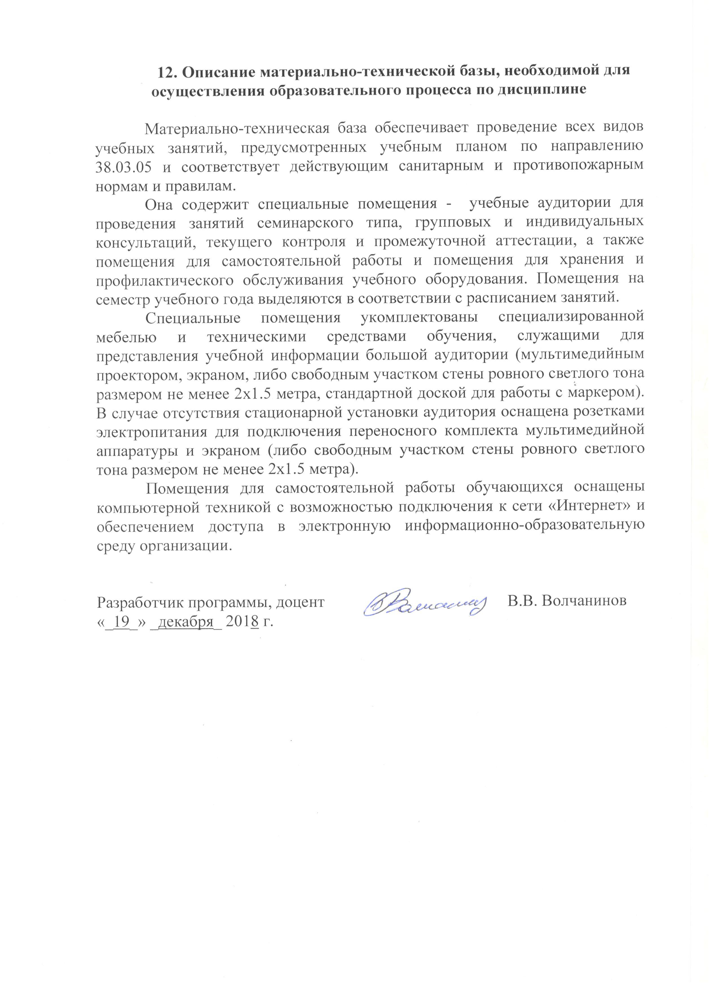
12. Описание материально-технической базы, необходимой для осуществления образовательного процесса по дисциплине

Материально-техническая база обеспечивает проведение всех видов учебных занятий, предусмотренных учебным планом по направлению 38.03.05 и соответствует действующим санитарным и противопожарным нормам и правилам.
Она содержит специальные помещения - учебные аудитории для проведения занятий семинарского типа, групповых и индивидуальных консультаций, текущего контроля и промежуточной аттестации, а также помещения для самостоятельной работы и помещения для хранения и профилактического обслуживания учебного оборудования. Помещения на семестр учебного года выделяются в соответствии с расписанием занятий.
Специальные помещения укомплектованы специализированной мебелью и техническими средствами обучения, служащими для представления учебной информации большой аудитории (мультимедийным проектором, экраном, либо свободным участком стены ровного светлого тона размером не менее 2х1.5 метра, стандартной доской для работы с маркером). В случае отсутствия стационарной установки аудитория оснащена розетками электропитания для подключения переносного комплекта мультимедийной аппаратуры и экраном (либо свободным участком стены ровного светлого тона размером не менее 2х1.5 метра).
Помещения для самостоятельной работы обучающихся оснащены компьютерной техникой с возможностью подключения к сети «Интернет» и обеспечением доступа в электронную информационно-образовательную среду организации.

Разработчик программы, доцент |  | В.В. Волчанинов
«_19_» _декабря_ 2018 г.

